***Proyecto: Vecino Sustentable Posadas***

***Carrera: Analista de Sistemas.***

***Materia: Análisis y Diseño de Sistemas.***

***Profesora: Marisa Da Silva.***

***Alumnos: Dresch Pedro y Sobko Rolfi.***

Contenido

**Proyecto** 1

**Título: Vecino Sustentable Posadas** 1

**Formulación Del Problema** 1

**Objetivos De La Investigación** 1

**Justificación** 1

**Limitaciones** 1

**Marco De Referencia** 1

**Fundamentos teóricos** 1

**Antecedentes del negocio** 1

***Niveles Jerárquicos De La Empresa*** 2

**Elaboración De Hipótesis** 2

**Identificación De Las Variables** 2

**Metodología** 2

**Técnicas de recolección de información*:*** 2

Cuestionarios o encuestas 2

**Entrevistas** 3

**Población y muestra** 3

**Técnicas de análisis** 3

**Índice analítico tentativo del proyecto** 3

**Guía para el trabajo de campo** 3

**Aspectos Administrativos** 4

**Recursos humanos** 4

**Presupuestos** 4

**Cronograma** 4

**Conclusión** 4

**Bibliografía** 4

**Anexos** 5

**Cuestionarios** 5

**Grafica de Gantt** 9

**Grafica de Pert** 9

**Diagrama de Flujo de Datos:** 10

**Diccionario de datos:** 11

**Especificaciones de los procesos y decisiones estructuradas** 12

**Árbol de Decisión** 12

**Español estructurado** 12

**Tabla de Decisión** 13

**Análisis y diseño de sistemas orientados a objetos mediante el uso de UML** 13

**Diagramas de casos de uso** 13

**Diagramas de secuencia** 14

**Diagramas de comunicación** 15

**Diagramas de estados** 16

**Diagramas de actividad** 17

**Diagrama de Clases** 17

**Diagrama de Despliegue** 18

**Diagrama de Componentes** 19

# **Proyecto**

## **Título: Vecino Sustentable Posadas**

## **Formulación Del Problema**

La Organización tiene el objetivo de recolectar más residuos y darles una mejor finalidad a estos, a su vez, mejorar la comunicación con los usuarios finales del sistema e incentivarlos a reciclar aún más.

## **Objetivos De La Investigación**

Tratándose de materiales de reciclaje, vinculación con el depósito de estos, la reinserción a la economía de los mismos y una mejora de comunicación con los usuarios externos.

## **Justificación**

Este proyecto se llevará a cabo por que se percibe varias problemáticas dentro de la organización (Vecinos sustentables) concretamente la comunicación con los usuarios finales, la organización de los usuarios internos y la administración de recursos.

## **Limitaciones**

La organización no cuenta con un sistema de registro de datos y por ende no se puede recolectar información para mejorar sistemáticamente la eficiencia de dicha organización.

# **Marco De Referencia**

## **Fundamentos teóricos**

La organización de vecino sustentable se creó con la necesidad de preservar el medio ambiente, atreves de la gestión y concientización de los residuos reutilizables, dándole un origen útil a los mismos, y promoviendo una cultura del cuidado del medio ambiente.

## **Antecedentes del negocio**

Vecino Sustentable nació como un Programa de Concientización para la reducción, reutilización y reciclado de residuos domiciliarios, por parte de la Fundación Usina de Ideas, coordinado en su entonces por Fernando Santacruz el 8 de diciembre de 2018.

Con los debidos permisos municipales, la ONG se estableció rápidamente por el municipio y generando mucho apoyo por parte de los vecinos.

El primer Ecopunto se estableció en la Feria Franca de Villa Sarita, Club Guaraní; recibiendo sus primeros residuos: Maples de Huevos, Papel, Frascos de Mermelada, Cartón, Botellas Plásticas, Bandejas de Telgopor, Latas de Aluminio.

Más tarde se abrieron nuevos Ecopuntos en diferentes barrios de la ciudad, en horarios y días alternos, en los que se destacan el Ecopunto de la Cruz Roja (miércoles por la tarde), y Murga de la Estación y Feria Franca de la Av. Centenario (sábados por la mañana).

Actualmente, la ONG realiza diferentes actividades además de la recolección de los residuos, como ser charlas para diferentes Instituciones, Ecoferias los fines de semana en el Cuarto Tramo de la Costanera de Posadas; y principalmente encuentros en diferentes barrios de la ciudad donde hayan Ecopuntos activos, con actividades varias: diversos talleres al aire libre; stands de emprendedores sustentables y concientización del público presente; además de actividades familiares.

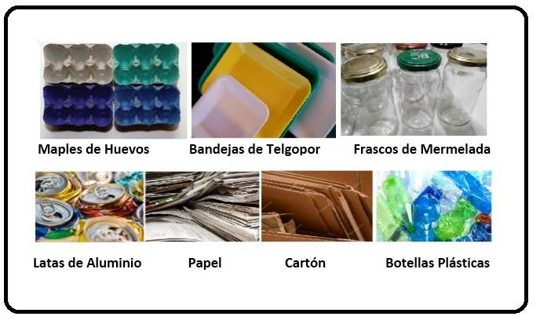

### ***Niveles Jerárquicos De La Empresa***

Actualmente la ONG se encuentra dirigida por Camila Correa, luego siguen los responsables de los diferentes Ecopuntos y por último los voluntarios.

## **Elaboración De Hipótesis**

Se percibe un gran nivel de deficiencias en los que se refiere a una administración estructurada, incluso se podría describir mejor la situación usando la palabra “ausencia” en lugar de “deficiencia”, ya que, la falta de, datos de los residuos, de estructura interna y de comunicación externa produce que la eficiencia en la gestión de residuos se vea críticamente afectada. A tal punto que todas las problemáticas mencionadas anteriormente se deben tratar con extrema cautela, para no desincentivar la participación de los usuarios finales (los vecinos).

## **Identificación De Las Variables**

Las variables que se pueden incluir en el proyecto son los sectores a implementar (comités), la viabilidad de desarrollar mejoras a la página web, las múltiples estrategias para el fomento del reciclaje que se pueden incorporar.

# **Metodología**

## **Técnicas de recolección de información*:***

Para recolectar información de la ONG para el desarrollo de este proyecto, se realizó una entrevista personal con el sector gerencial y de allí se realizó una entrevista al sector operacional a través de cuestionarios online, este último fue una serie de preguntas abiertas, cerradas y de sondeo.

### Cuestionarios o encuestas

* Preguntas Abiertas.
* Preguntas cerradas
* Preguntas de sondeo

## **Entrevistas**

* Se entrevisto al gerente del sector web de manera personal, este se apreciaba muy colaborativo y brindo mucha información relevante para identificar los problemas y las oportunidades del sector web, posterior mente se entrevistó a los demás usuarios del sector para ampliar el panorama.
* También se hizo provecho de una base de datos que cuenta la plataforma para retroalimentarse con la opinión de los usuarios finales.

## **Población y muestra**

* Se tomo como muestra la opinión de los usuarios finales registrada en la base de datos y la opinión de los usuarios del nivel SECTOR OPERATIVO.

## **Técnicas de análisis**

* Entrevistas a los gerentes del sector.
* Cuestionarios al nivel SECTOR OPERATIVO.
* Observación a la retroalimentación de los usuarios finales del sector operativo.

## **Índice analítico tentativo del proyecto**

* PROYECTO.
* MARCO DE REFERENCIA.
* METODOLOGÍA.
* ASPECTOS ADMINISTRATIVOS.
* BIBLIOGRAFÍA.
* ANEXOS.

## **Guía para el trabajo de campo**

En el desarrollo de esta actividad poseíamos herramientas digitales para la recolección de información (notebook con grabadoras de audio y bloc de notas), cuestionarios y entrevistas.

Se hizo el muestreo siguiendo la metodología del *Muestreo no proporcional por conveniencia*, ya que se realizó el cuestionario a los voluntarios y responsables, debido a la accesibilidad a los mismos y; además que los demás los usuarios finales no están suficientemente familiarizados con la organización interna de la ONG para tener una opinión solida sobre la misma, por ende, se tomó la decisión de realizar esta actividad con el personal del sector en sí.

Se entrevistó al Sector Gerencial, y al SECTOR OPERATIVO se realizó un cuestionario siguiendo las sugerencias del Sector Gerencial. Se ejecuto un muestreo por conglomerados a los usuarios finales del debido a que se consideró la mejor opción para recolectar datos, ya que los datos aportados por los usuarios finales eran similares y llegaban a la misma conclusión y, por ende, se evitó el desperdicio de tiempo y/o recursos en otro tipo de muestra. Asu vez, la actividad fue desarrollada en el siguiente orden:

* Exploración previa.
* Elaboración de hipótesis.
* Recolección de datos.
* Análisis.
* Conclusión.

# **Aspectos Administrativos**

## **Recursos humanos**

* Para el desarrollo del siguiente trabajo se constituyó un equipo de dos personas en el que el primer integrante realizo la entrevista con el personal y redacto el siguiente trabajo, a su vez, el segundo integrante desarrollo el cuestionario y adquirió datos e información de vital importancia sobre la ONG para la realización del proyecto.

## **Presupuestos**

* Al tener una deficiente cantidad de información acerca de este punto, este será omitido por el momento.

## **Cronograma**

* Para el desarrollo del cronograma de trabajo se utilizó el diagrama de Gantt y Pert

## **Conclusión**

La ONG Vecinos sustentable presenta varias falencias en el ámbito organizacional, pero también se percibe una gran oportunidad de desarrollo de la misma, debido a que cuentan con el apoyo de los usuarios finales y de organizaciones públicas y privadas.

La ONG carece de una estructura básica interna ya que solo se reconocen 2 roles básicos, voluntario y responsables, estos últimos son los que más se ven afectados por la falta de una jerarquía, ya que hay responsables que tiene más responsabilidades que otros, por ende, poseen un mayor liderazgo, pero al no ser reconocidos, queda todo a la deriva. También hay procesos que se realizan “según la ocurrencia del día” como, por ejemplo; la planificación de E/S de residuos.

Otro aspecto a destacar es la falta de datos para poder desarrollar estrategias para la mejora de diversas áreas, estas estas pueden ser: La asignación de roles, la gestión de residuos, la expansión de la organización, la creación de incentivos para los usuarios externos, etc.

Se llego a la conclusión de que se debe desarrollar una estructura organizacional completa, compuesta de múltiples comités, estos podrían ser por ej. un comité de gestión de residuos, un comité de incentivos para los usuarios del sistema, tesorería, secretaria y también el desarrollo de diversos roles básicos que cuentan cualquier organización como por ej. presidente, vicepresidente, secretario, tesorero, porta voz, etc. Todo esto con el objetivo de darle una estructura organizacional básica a la ONG, produciendo así una mejor gestión de los procesos que conllevan un desarrollo continuo y “blanquear” la situación actual de dicha ONG. También se buscará crear un sistema que incentive a los usuarios externos a participar en dicha organización, aumentando así las cantidades de residuos recibidos y reciclados.

Como futuros Analistas de Sistemas, se buscará desarrollar todos los sistemas necesarios para facilitar a los usuarios todas las tareas mencionadas anteriormente, y producir los incentivos para mejorar la organización aumentando su productividad y expansión de la misma.

# **Bibliografía**

* KENNETH E. KENDALL JULIE E. KENDALL (2011) ANÁLISIS Y DISEÑO DE SISTEMAS Octava edición- Rutgers University School of Business–Camden - Camden, New Jersey

# **Anexos**

## **Cuestionarios**

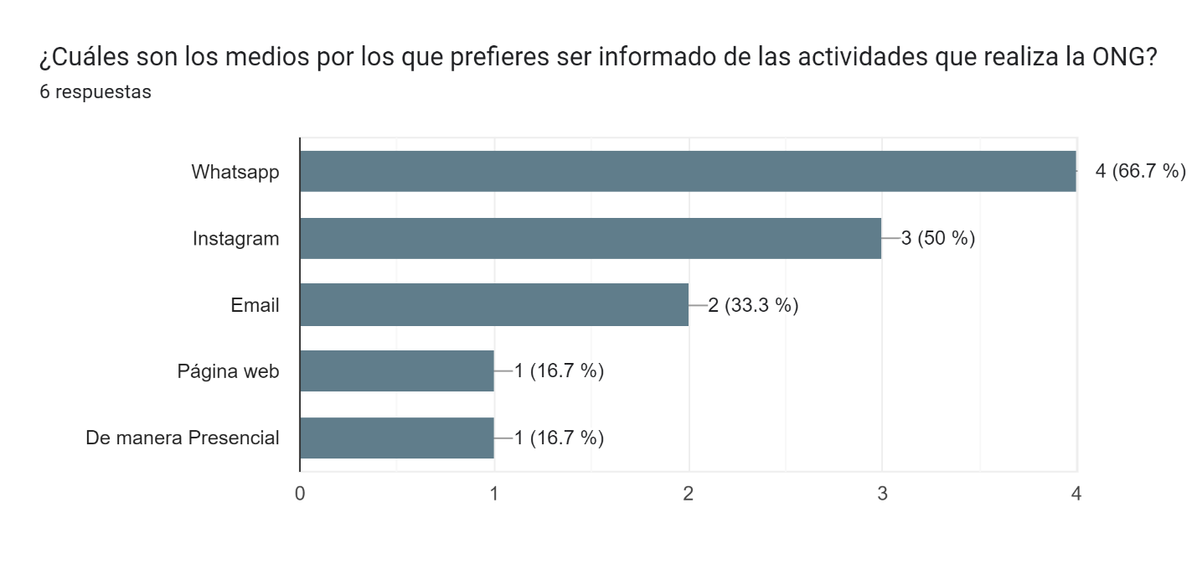

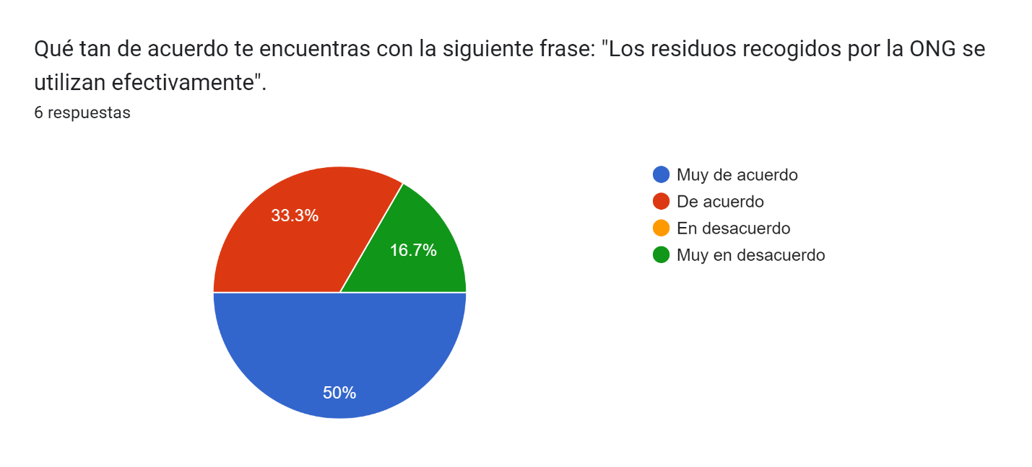

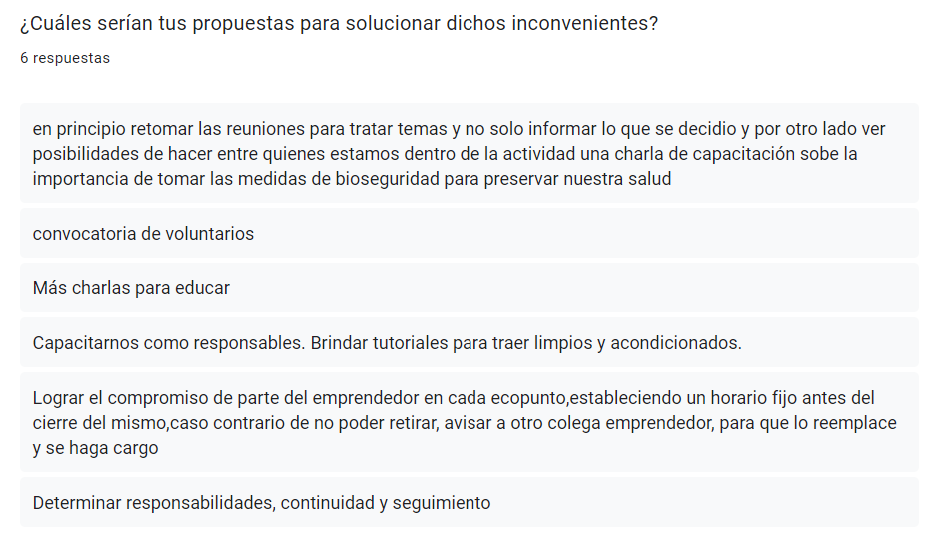

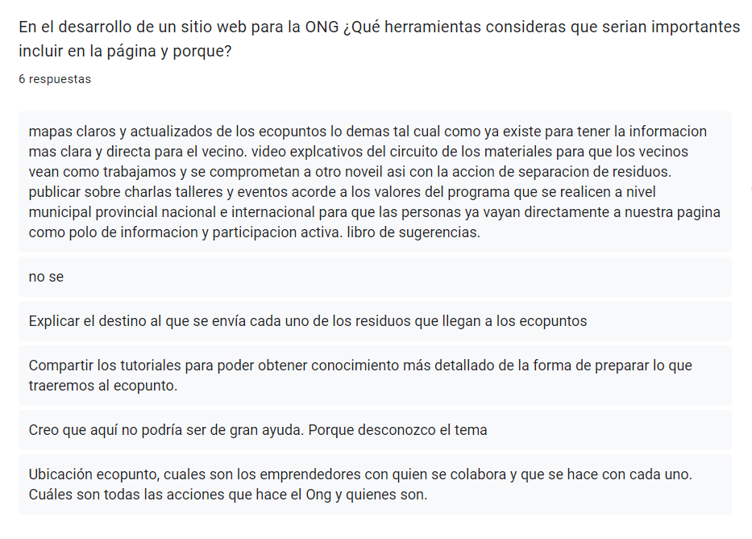

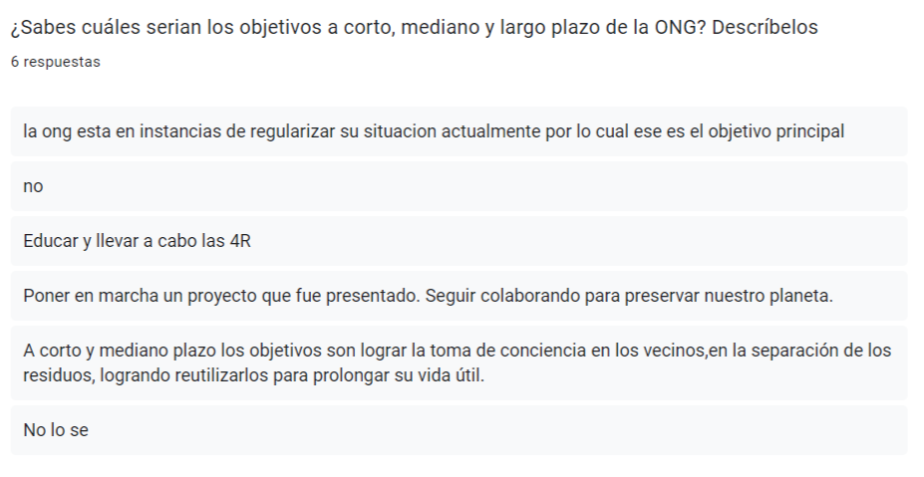

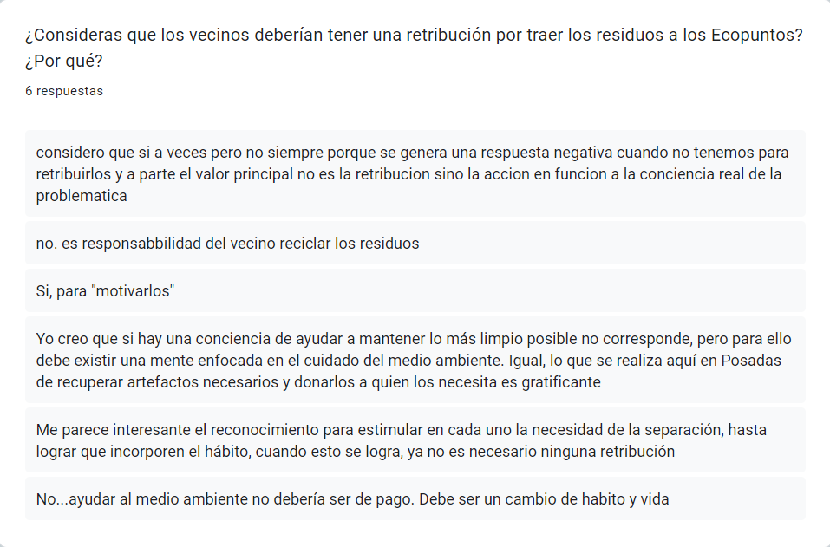

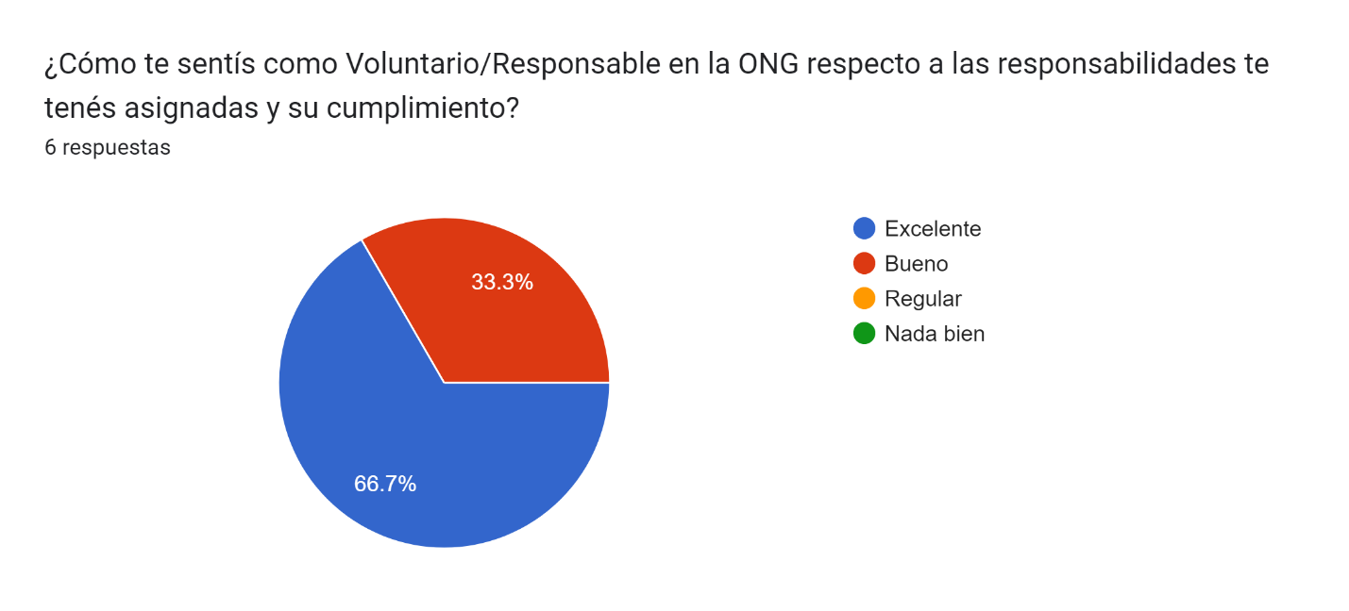

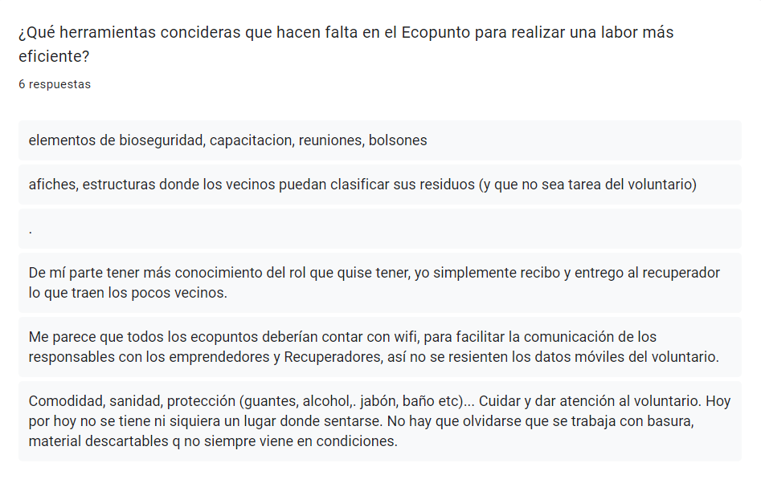

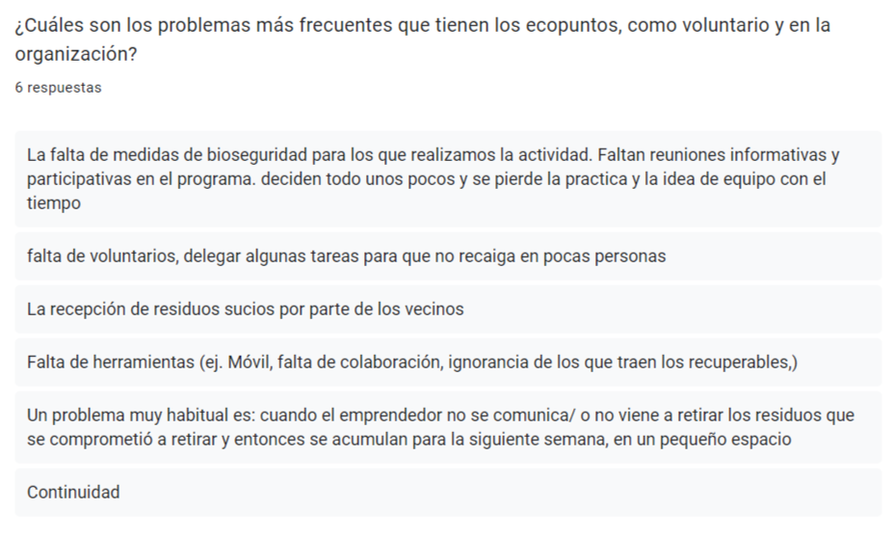

## **Grafica de Gantt**

|  |  |  |  |  |  |  |  |  |  |  |  |
| --- | --- | --- | --- | --- | --- | --- | --- | --- | --- | --- | --- |
| ***Actividad*** | ***Duración en días*** | | | | | | | | | | |
| ***Preparar las entrevistas/cuestionarios*** |  |  |  |  |  |  |  |  |  |  |  |
| ***Realizar entrevistas*** |  |  |  |  |  |  |  |  |  |  |  |
| ***Administrar cuestionarios*** |  |  |  |  |  |  |  |  |  |  |  |
| ***Leer informes del negocio*** |  |  |  |  |  |  |  |  |  |  |  |
| ***Analizar los datos obtenidos*** |  |  |  |  |  |  |  |  |  |  |  |
| ***Realizar análisis de costo-beneficio*** |  |  |  |  |  |  |  |  |  |  |  |
| ***Preparar la propuesta*** |  |  |  |  |  |  |  |  |  |  |  |
| ***Presentar la propuesta*** |  |  |  |  |  |  |  |  |  |  |  |
|  | ***1*** | ***2*** | ***3*** | ***4*** | ***5*** | ***6*** | ***7*** | ***8*** | ***9*** | ***10*** | ***11*** |

## **Grafica de Pert**

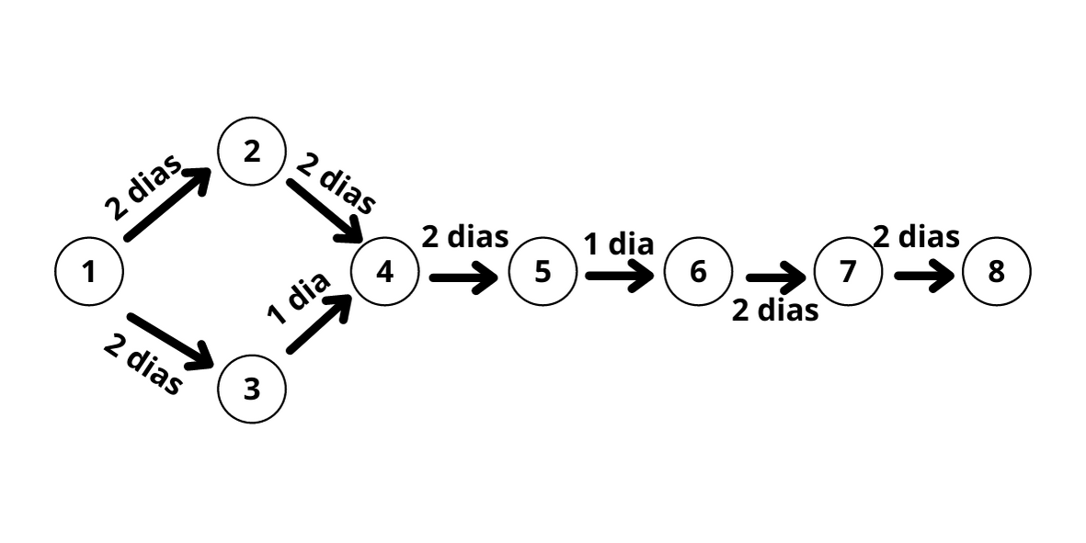

**Análisis y Diseño**

# **Diagrama de Flujo de Datos:**

Diagrama de Contexto / Nivel 0

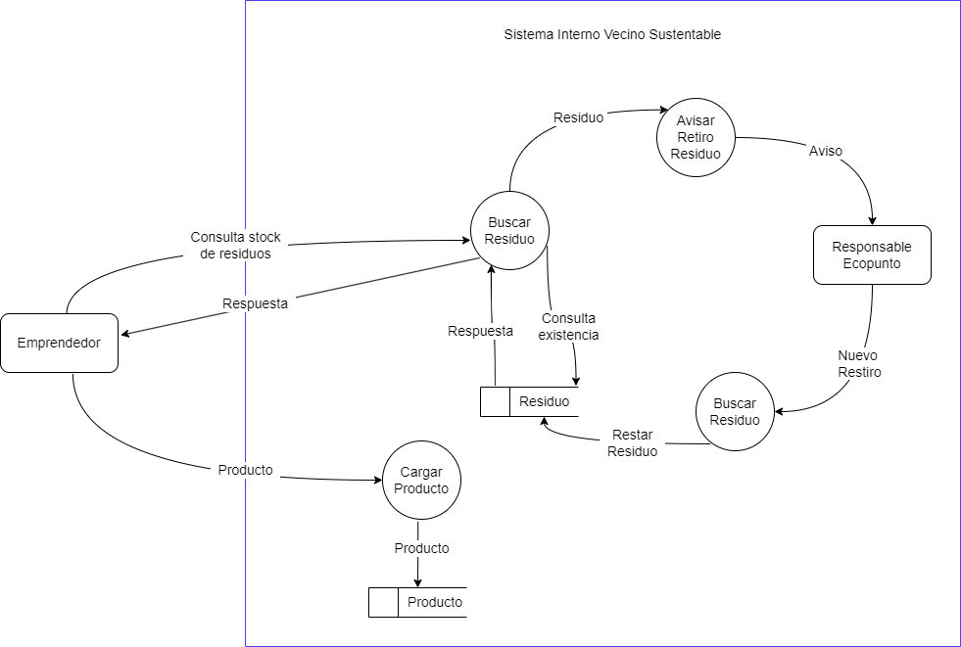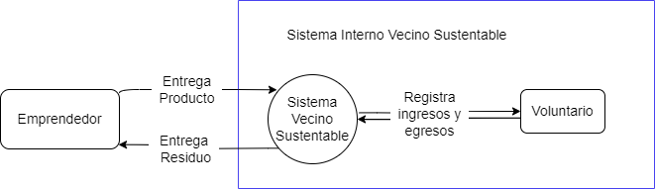Diagrama de Nivel 1

# **Diccionario de datos:**

Varchar= [A-Z|a-z|,|.|+|/|@|$|*|0-9| ]

Archivo= [jpg|png|docx|pptx|rar|zip|pdf|mp3|mp4|mkv|avi|Torrent|txt|folder|odt|osd]

Usuario = nombre + apellido + teléfono + DNI + Rol

nombre= {varchar}

apellido= {varchar}

telefono= {varchar}

DNI= {varchar}

Rol= {varchar}

Residuo = nombre + stock

nombre= {varchar}

Stock= cantidad + unidad de medida

cantidad= {varchar}

unidad de medida= {varchar}

Usuario = nombre + ubicacon + horario

nombre= {varchar}

Ubicación= {varchar}

Responsable= {varchar}

Horario= hora + día

hora= {varchar}

día= {varchar}

# **Especificaciones de los procesos y decisiones estructuradas**

## **Árbol de Decisión**

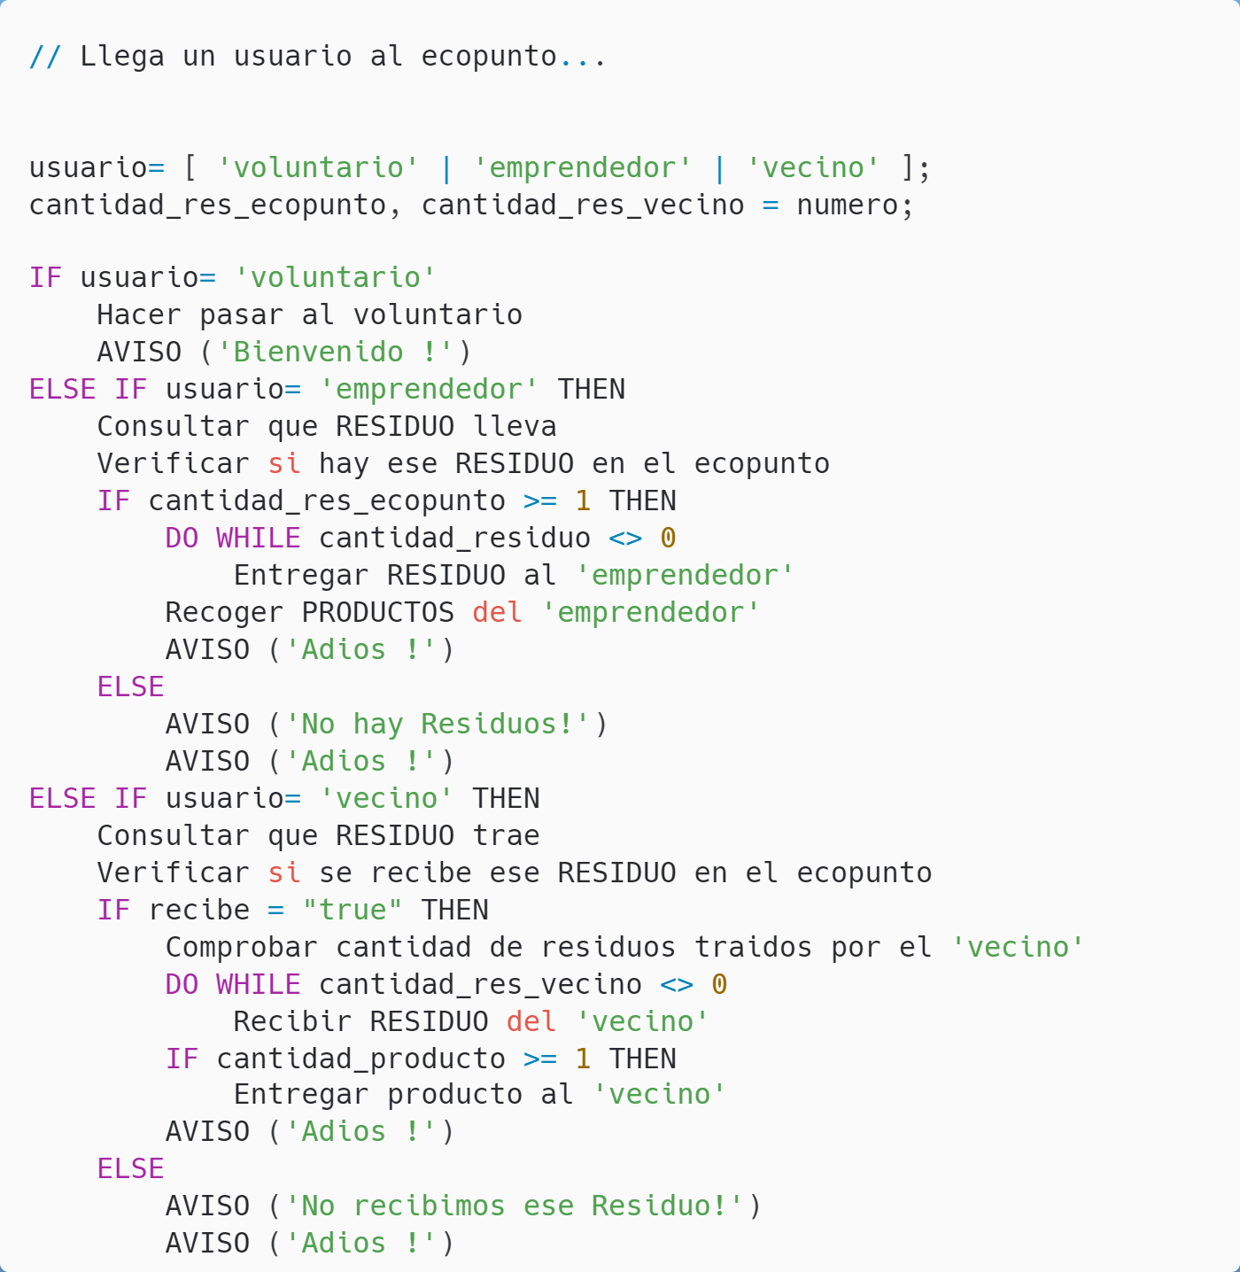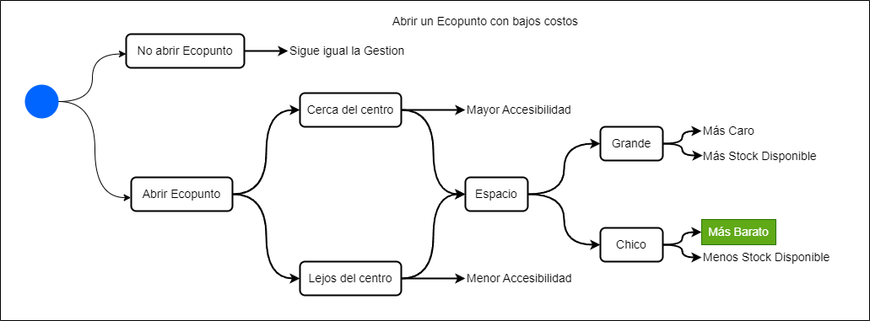

## **Español estructurado**

## **Tabla de Decisión**

# **Análisis y diseño de sistemas orientados a objetos mediante el uso de UML**

## **Diagramas de casos de uso**

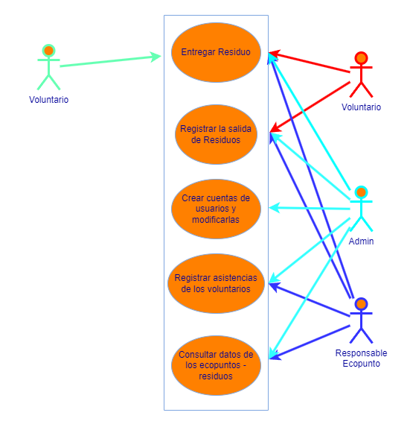

## **Diagramas de secuencia**

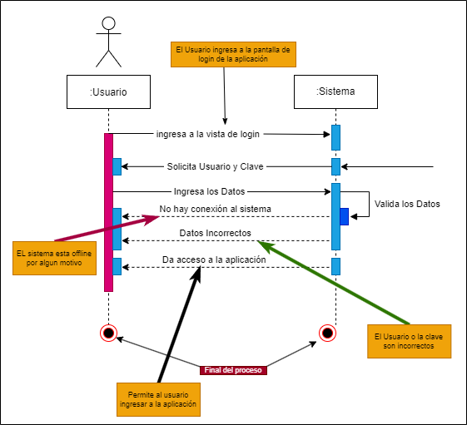

**Diagramas de comunicación**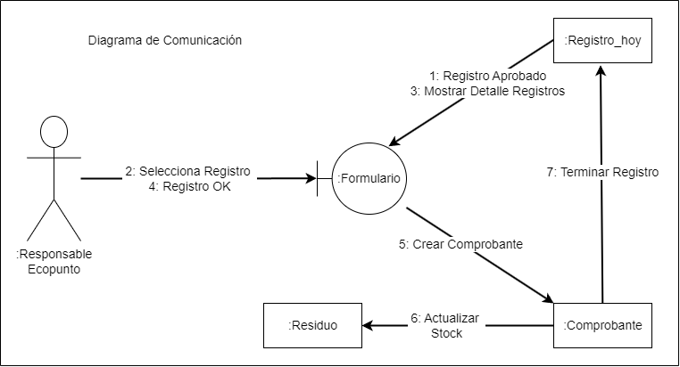

## **Diagramas de estados**

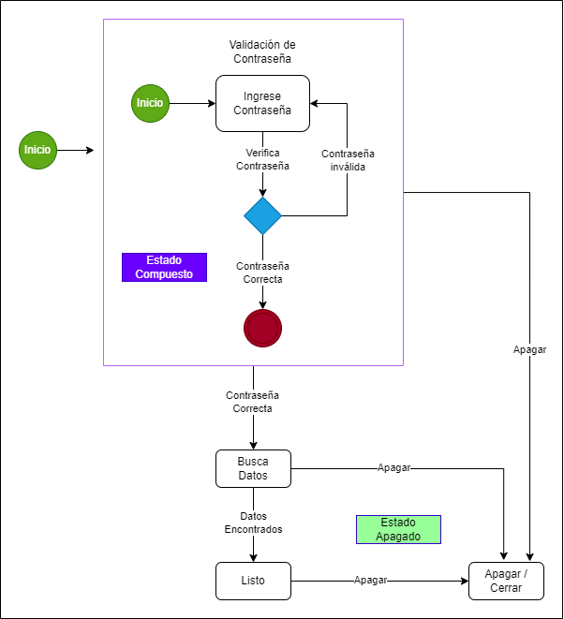

**Diagramas de actividad**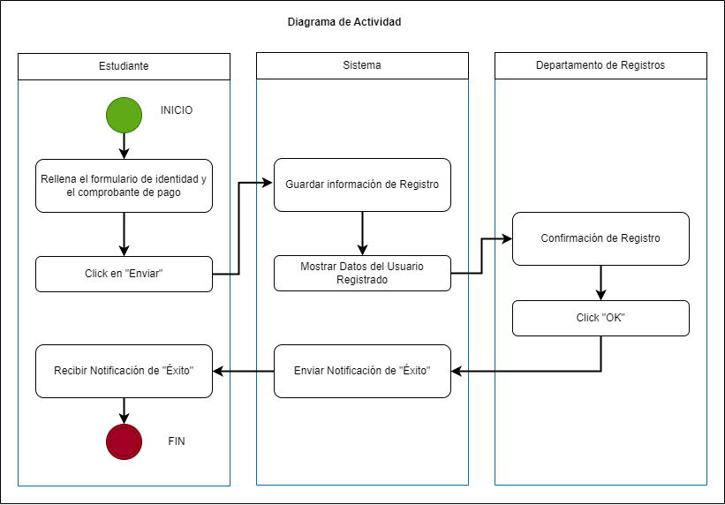

## **Diagrama de Clases**

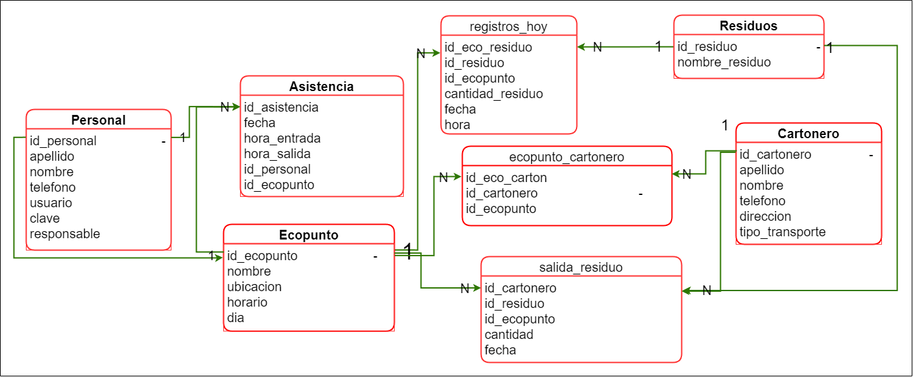

**Diagrama de Despliegue**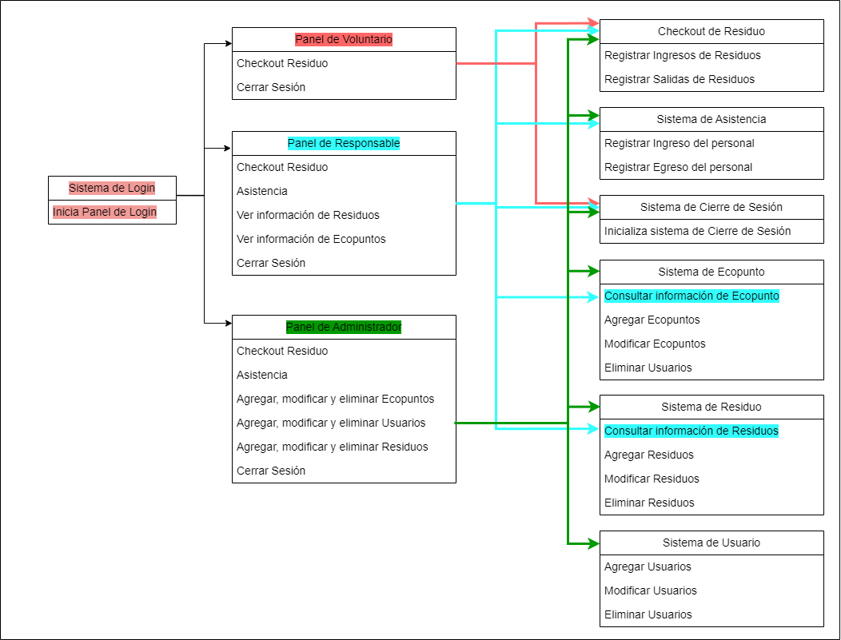

**Diagrama de Componentes**

